IMPRESO DE LA SHIELD DEL

CULTIVOS HIDROPONICOS

**APRENDIZ**

EDUAR ANDRE ÑAÑES

**INSTRUCTOR:**

John Alexander Rosero

SERIVICIO NACIONAL DE APRENDISAJE – SENA

IMPLEMENTACION Y MANTENIMIENTO DE EQUIPOS ELECTRONICOS

2019

**TABLA DE CONTENIDO**

1. INTRODUCCIÓN----------------------------------------------------------------------------
2. OBJETIVOS-----------------------------------------------------------------------------------
3. METODOLOGÍA-----------------------------------------------------------------------------

1. DESARROLLO DE ACTIVIDADES-----------------------------------------------------

4.1 TABLA DE ROLES ASIGNADOS Y PARTICIPACIÓN EN EL TRABAJO----

4.2 DESARROLLO DE LA FABRICACIÓN D E UN IMPRESO CON NORMATIVIDAD (FUENTE) ------------------------------------------------------------------

* 1. DESARROLLO DE LA FABRICACIÓN DE UN IMPRESO (SHIELD)----------

1. Revisión de la Shield ------------------------------------------------------------------------
2. CONCLUSIONES ----------------------------------------------------------------------------
3. EVIDENCIAS ----------------------------------------------------------------------------------

**1. INTRODUCCION**

Un circuito impreso o tarjeta electrónica es una lámina, placa o superficie que soporta y sirve para conectar diversos componentes electrónicos para permitir su funcionamiento además es el núcleo o corazón de la gran mayoría de productos tecnológicos, es muy usada para los trabajos trabajos de diseño electrónico, mecatrónico, eléctrico. Actualmente los productos electrónicos o no tienen por dentro de si tarjetas electrónicas con diferentes formas y componentes

En nuestro proyecto de cultivos hidropónicos se fabricó una impresión (Shield) para tener una mejor manipulación ala conexión del circuito con el Arduino ya que sin la Shield se obtiene mucho cablerío y un desorden menos adecuado (la impresión de la Shield de nuestro cultivo hidropónico fue desarrollada en el ambiente #2)

**2. OBJETIVOS**

* Comprender las diferentes normas internacionales y sus respectivos protocolos de seguridad al desarrollo de una impresión, además la realización del diseño de la PCB simulada en proteus

*Comprender la forma de planchado al Pazar la impresión de la hoja de fotografía directamente ala tarjeta a la que se le va a irrealizar la impresión

**3. METODOLOGÍA**

Aprendizaje basado en proyectos. Los aprendices en grupos de trabajo realizan la fabricación de un impreso de acuerdo con la normatividad internacional la cual se les fue ofrecida en plataforma.

|  |  |  |
| --- | --- | --- |
| Herramientas | Software | Elementos De Protección Básicos |
| Motortool  Bisturí  Cautín | ISIS PROTEUS  Office | Bata  Guantes  Tapabocas  gafas |

1. **DESARROLLO DE ACTIVIDADES**

**4.1 Tabla De Roles Asignados Y Participación En El Trabajo**

El trabajo se lo realizo en conjunto donde los 3 integrantes del grupo aportaron para la realización de la impresión, para la realización del circuito en proteus fue realizado en el Sena donde todos aportamos, también la impresión fue realizada en el Sena el cual la realizo el compañero David botina.

**4.2 Desarrollo De La Fabricación De Un Impreso Con Normatividad (Fuente)**

4.2.1 Se realiza el circuito en proteus

**4.2.2** Se ubica en proteus los diferentes domponentes en cada lugar para así tener su tarjeta para imprimirla

4.2.2 En este momento ya se puede revisar como va aquedar en la tarjeta con sus componentes en el proyector 3D

5. En la PCB anterior se revisó que calzara con el Arduino la cual no calzó muy bien, en algunas partes de la PCB no calzaban con el Arduino lo cual fue muy perjudicial para el grupo por lo tanto se procedió a realizar una nueva shields

DIAGRAMA

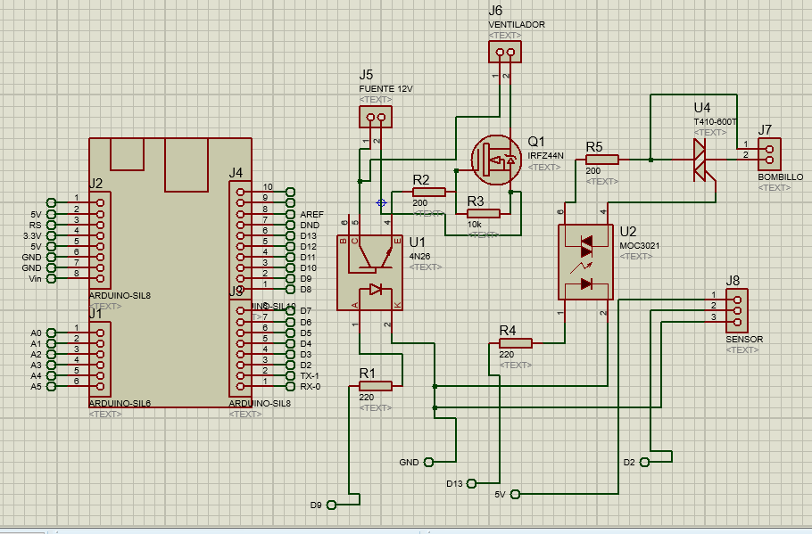

PCB en layout

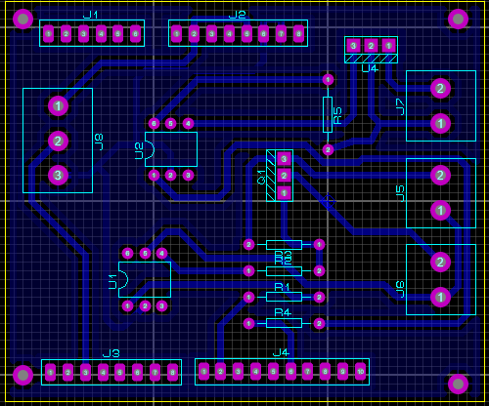

PCB en el simulador de Proteus sin los componentes

En este punto se observa donde se conectan cada componente

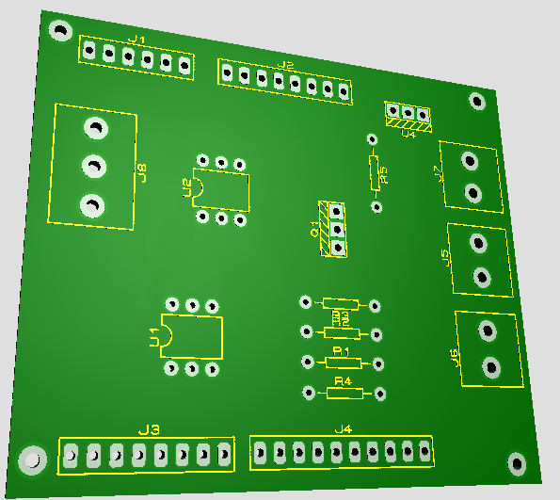

PCB con los componentes

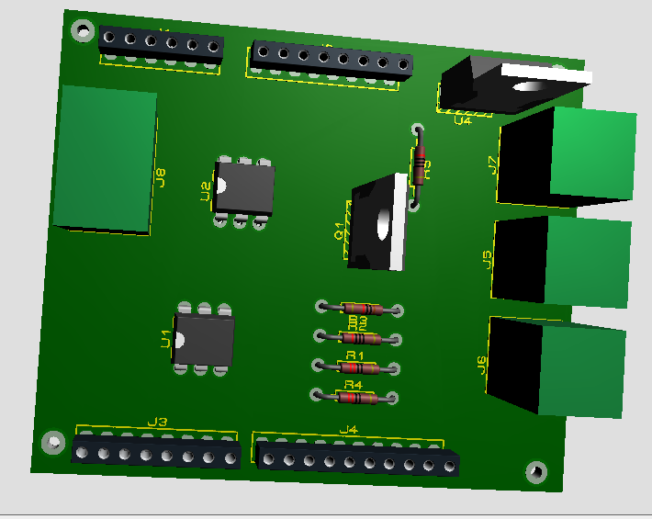

PCB de por la parte de abajo

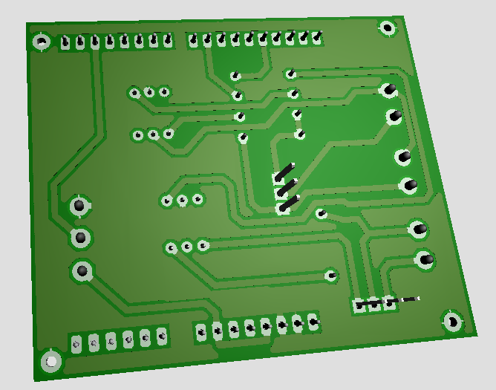

Después de tener la PCB en Arduino se procede a realizar una impresión en papel fotográfico, luego se plancha el impreso en papel fotográfico en la baquerita es espera un momento hasta que este el impreso en la baquelita, luego se la pone la baquelita con el impreso en el ácido la cual remueve el cobre de la baquelita así dejando nuestro impreso.

Luego se procedió a realizar los huecos con el Motortool donde se van a ubicar los componentes del circuito, después de tener los huecos de los componentes se procedió hacer el impreso superior para saber dónde iban cada uno de los componentes. Al finalizar se soldó cada componente en su sitio adecuado

6. **CONCLUSIONES**

Al comenzar las actividades sentimos mucha curiosidad por el desarrollo de los impresos por lo que nunca aviamos realizado un impreso, luego procedimos a realizar la PCB en Proteos, al terminar el diseño en proteos, se procedió a imprimir en papel fotográfico el circuito y al planchar nuestro impreso en la PBC durante 10 minutos más o menos. Se separa el papel de la impresión luego se ligo los lados de la tarjeta, luego se procedió a hacer las perforaciones con Motortool y soldamos los componentes de nuestra PCB

7. **EVIDENCIAS**

**Shield en malas condiciones**

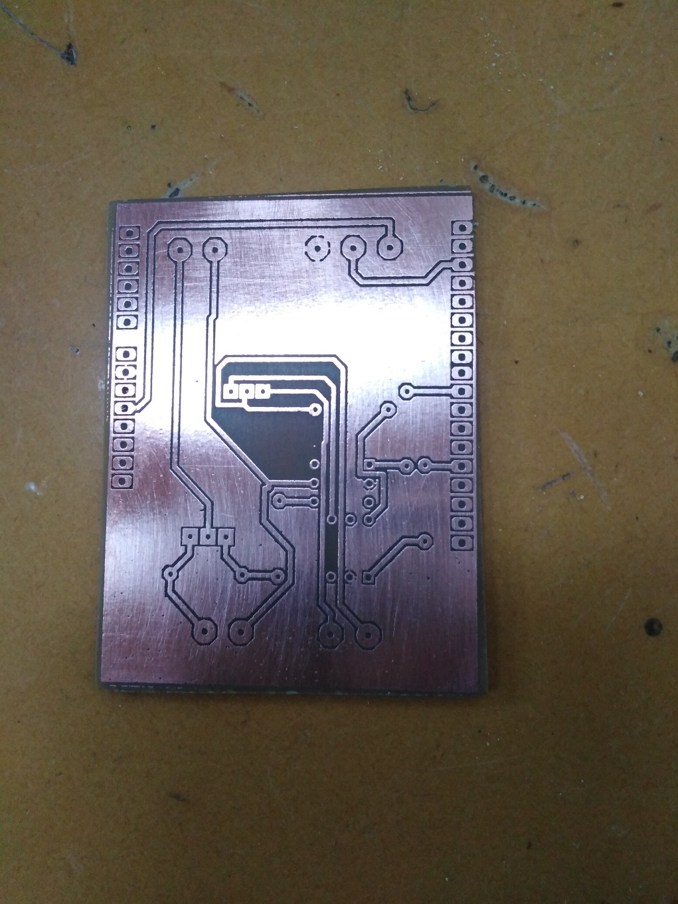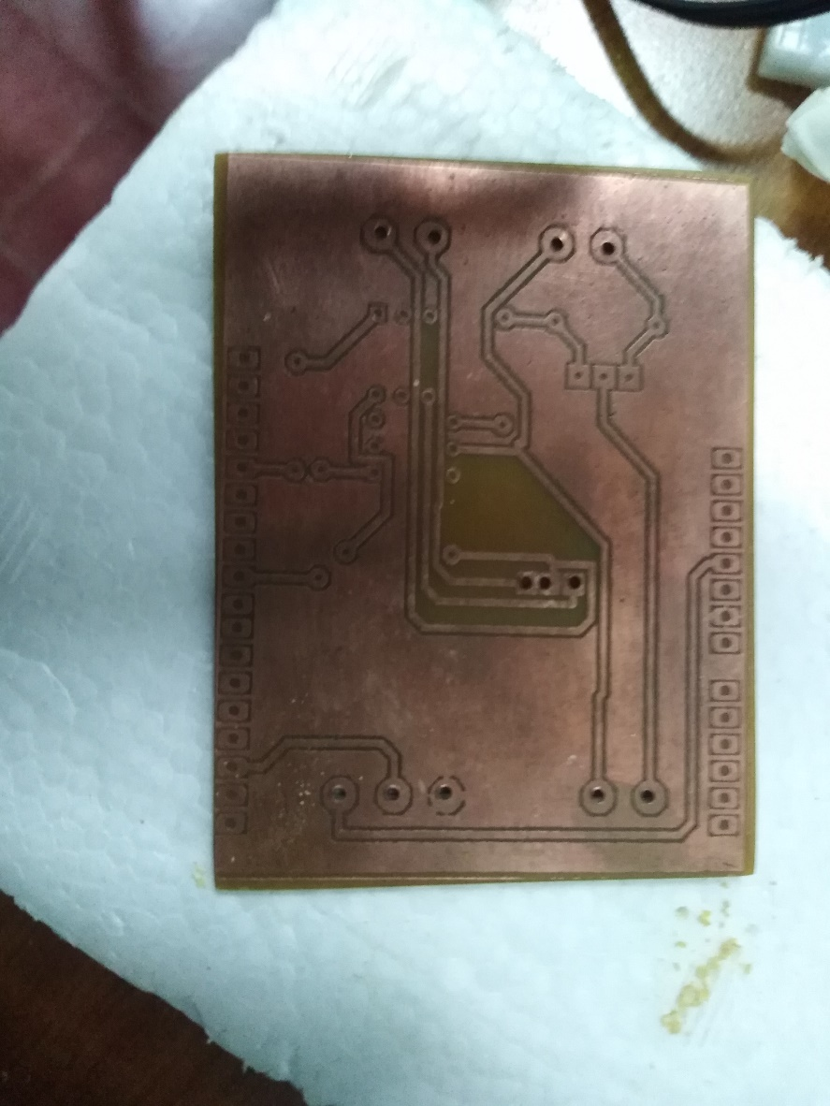

Shield en buenas condiciones

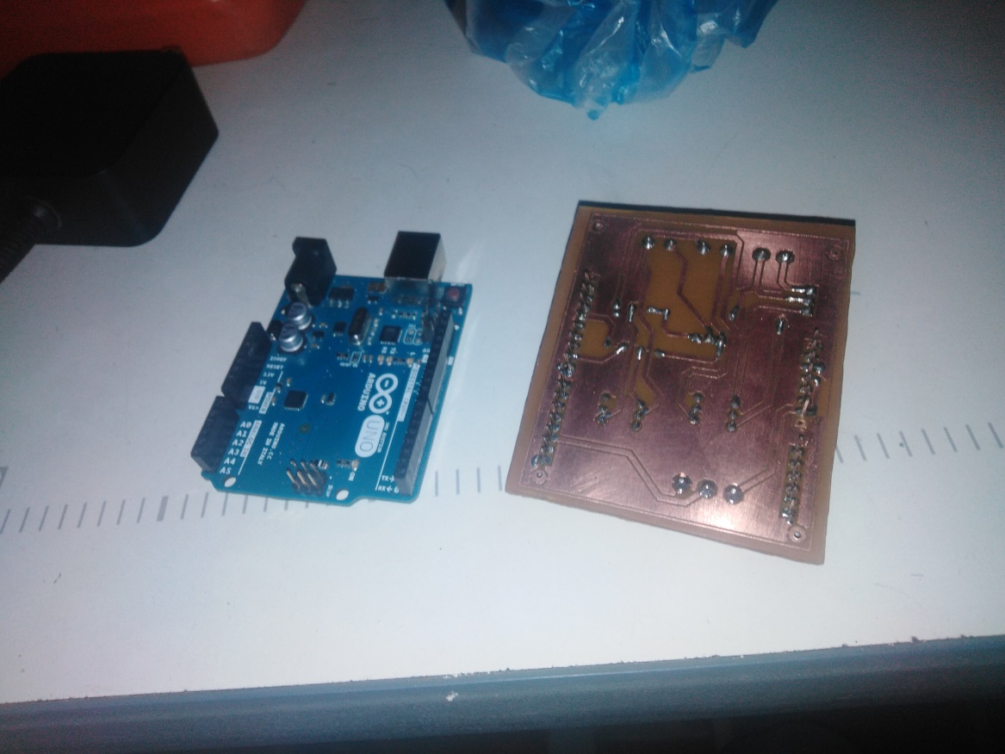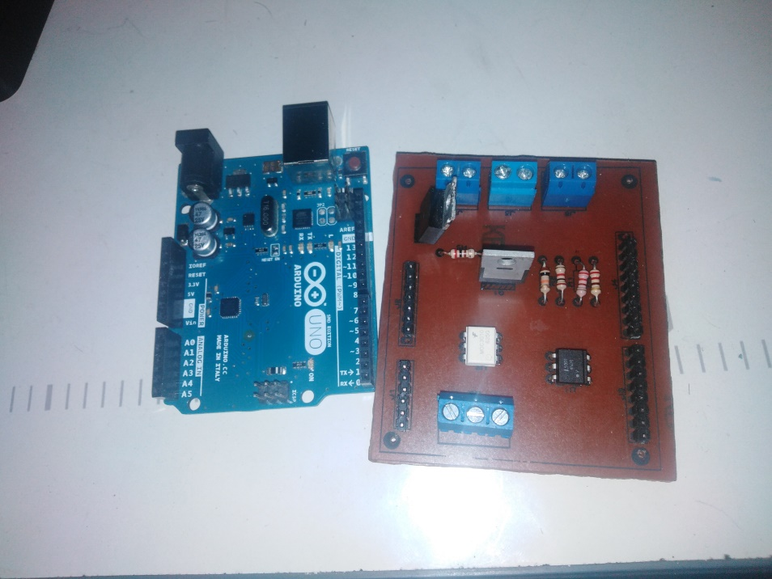En estas fotos se mira tanto el lado superior con el inferior de la Shield

En esta imagen se observa la Shield montada en el Arduino

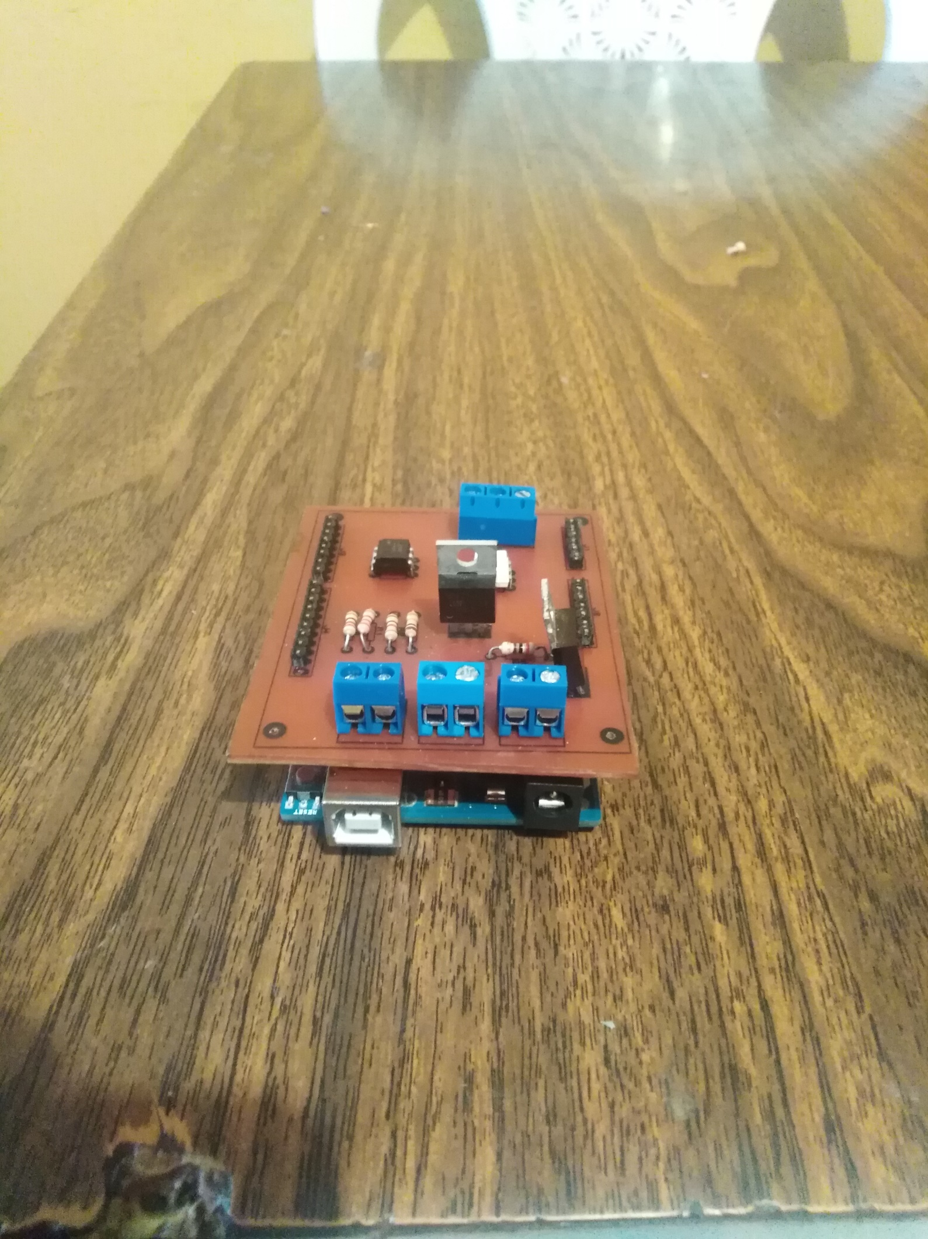

En esta imagen se mira el ácido donde se metió la baquelita con el impreso ya hecho

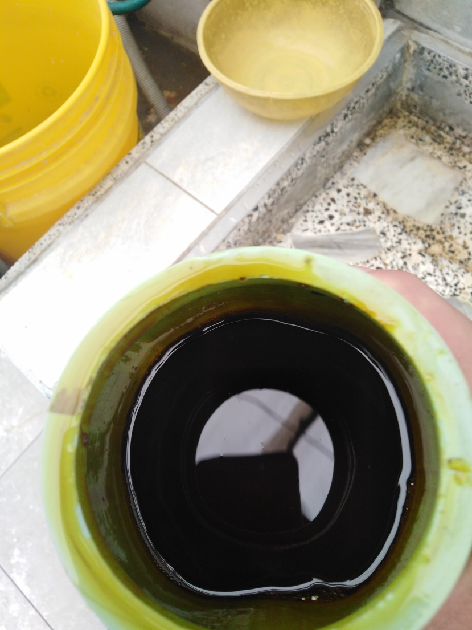

En esta imagen están los impresos los cuales se realizaron en la baquelita

